历史记录文章页面

[文章历史接口文档](接口文档/文章阅读历史接口文档.doc)

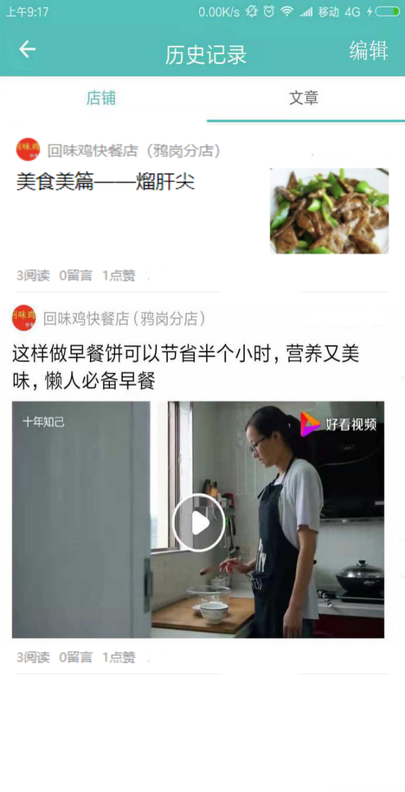

1. 点击编辑可选择删除历史记录

[删除文章阅读记录接口文档](接口文档/删除文章阅读记录接口文档.doc)

1. 点击文章跳转到详情页面
2. 上拉加载更多
3. 首次加载20条。